**caboraadsel 116**

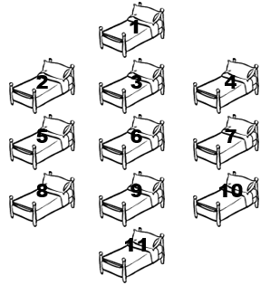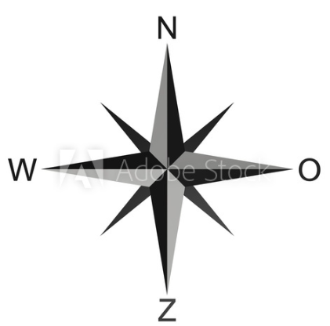**Opgave 1:** In een slaapzaal staan de bedden volgens

de opstelling hiernaast. Wie slaapt in welk bed?

🖛 Ellen ligt naast en ten zuiden van Greet, die zelf

naast en ten oosten van Jill ligt.

🖛 Fien ligt pal ten zuiden van zowel Bea als Kiki.

🖛 Jill ligt zuidelijker dan Cato en naast en ten zuiden

van Hanna, die zelf naast en ten zuiden van Anouk ligt.

🖛 Kiki ligt naast en ten oosten van Iris, die zelf naast en ten

zuiden van Daisy ligt, die zelf oostelijker dan Anouk ligt.

**Opgave 2:** Als je weet dat de letters een waarde van 1 tot 26 krijgen volgens hun plaats in

het alfabet, dan kun je de code kraken om de ontbrekende letter te vinden.



**Opgave 3:** 2 droedels

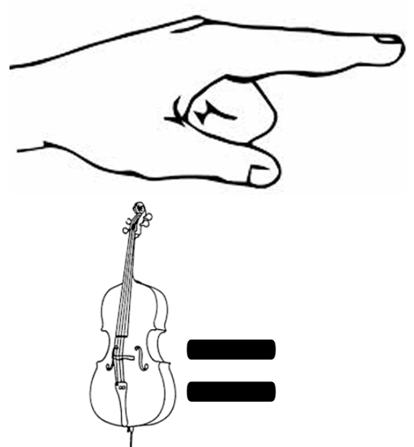

**A.** *(tip: zoektochtenjargon)* **B***. (tip: leren)*

**Opgave 4:** Bij elke foto hoort 1 woord. Zet voor elk bekomen woord hetzelfde woord en je

bekomt 5 nieuwe woorden. Welke?



**Opgave 5:** Welke Belgische plaatsnamen zoeken we?

1. Computernetwerk gereed. *(som postnummer 14)*

2. Nu een vlies voor strenge kritiek. *(som postnummer 11)*

**Opgave 6:** Hieronder 5 foto’s die moeten leiden naar een persoon. Geef zijn/haar naam.



**Opgave 7:** Crypto

1. Licht hoofddeksel. . A . . . . . A .

2. Die vogel schil ik niet af. . E . . . . A .

3. Brand in een hoofddeksel. . . E . . . . A .

4. De deurpost ontbreekt. . . I . . . . O .

5. Dat is ook een kort akkoord! . . E . . E . .

**Opgave 8:** Woordhakken. *(vb. hak + staak tip: kleding ⭢ kapstok)*

a) sport + uiteinde tip: wedden

b) detergent + krat tip: race

c) stol + wondkorst tip: bestaansmiddelen

d) deel van de dag + stemming tip: slecht

e) fris + elektrische stroomcel tip: frigobox

**Opgave 9:** Welke 3 zegswijzen (uitdrukkingen, spreekwoorden, … ) worden hieronder bedoeld?

A  B 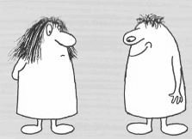 C 

**Opgave 10:** Vervolledig: telkens de voorgaande letter(s) + 1 nieuwe letter. Geef alle woorden.

. Klinker.

. . Slee.

. . . Oppervlaktemaat.

. . . . Bloedvat.

. . . . . Familielid.

. . . . . . Hollen.

. . . . . . . Dreunen.

. . . . . . . . Verlinken.

. . . . . . . . . Kunnen verteren.

. . . . . . . . . . Besmetten met.

. . . . . . . . . . . Van steun beroven.

. . . . . . . . . . . . Overhorend.

Schattingsvraag en schiftingsvragen enkel opgeven bij een eerste deelname.

SCHATTINGSVRAAG : Geef 10 getallen uit de reeks van 1 tot en met 45 die zullen voor-

komen in de LOTTOTREKKING van ZATERDAG 14 SEPTEMBER 2019.

SCHIFTINGSVRAAG 1: Geef de som van de 6 lottogetallen van diezelfde trekking.

SCHIFTINGSVRAAG 2: Geef het reservegetal van diezelfde trekking.

Iedereen begint telkens met 100 punten. Voor elk fout antwoord worden 5 punten afgetrokken.

Elk juist getal bij de schattingsvraag levert 2 punten op. Stuur de oplossingen uiterlijk tegen DINSDAG 10 SEPTEMBER 2019 naar:

Eric Jacobs - Bouw 14 - 9255 Buggenhout - [**eric-jacobs@telenet.be**](mailto:eric-jacobs@telenet.be)